Проект: «Вместе за Безопасность наших детей!»

«…Если мы хотим вырастить
нравственно здоровое поколение,
то должны решать
проблемы «всем миром»:
детский сад, семья, общественность».
В. А. Сухомлинский

Руководитель проекта: Баринова Татьяна Николаевна
Тема проекта: «Безопасность это важно!»
Название проекта: «Вместе за Безопасность наших детей!»

Тип: творческо-информационный

Вид: познавательно-игровой

Продолжительность проекта: долгосрочный

Возраст участников проекта: старший дошкольный возраст.

Участники: воспитатели дошкольной группы МАОУ «Ичалковская СШ» - Никонова Т.В., Шлипунова Г.Н., дети старшей и подготовительной подгруппы, родители, инспектор МЧС, администрация МАОУ «Ичалковская СШ».

Основное направление проекта:
Предупреждение детского дорожно-транспортного травматизма, безопасность детей во время пожаров, на солнце и воде, в лесу, одних дома, в поведении с незнакомыми людьми. Мероприятия проводятся в свободное время, в виде бесед, викторин, занятий познавательного цикла, наблюдений за движением транспорта, чтение художественной литературы, отгадывания загадок; развивающие, интерактивные, познавательные, сюжетно-ролевые, подвижные игры, игры – соревнования, развлечения, оформление уголка безопасности, взаимодействие с социумом ( встреча с инспектором ГИБДД).

Форма работы: групповая, фронтальная.

Актуальность проекта:
Актуальность и просто жизненная необходимость обучения детей правилам безопасности несомненна. Статистика утверждает, что очень часто причиной дорожно-транспортных происшествий являются именно дети. Приводят к этому элементарное незнание основ правил дорожного движения и безучастное отношение взрослых к поведению детей на проезжей части. Другой причиной является то, что дошкольники ещё в должной степени не умеют управлять своими поведением, у них ещё не выработалась способность предвидеть возможную опасность, поэтому они не знают как правильно вести себя при пожаре, в ситуации с незнакомыми людьми, вовремя летних каникул, в лесу. Во многом безопасность детей зависит от соблюдения ими правил поведения на улице, поэтому необходимо обучать детей правилам безопасного поведения на дорогах через дидактические игры и упражнения, подвижные игры, сюжетно – ролевые игры и на площадках по ПДД. Известно, что привычки, закреплённые в детстве, остаются на всю жизнь, поэтому одной из важных проблем в обеспечении безопасности детей является профилактика детского дорожного травматизма, при пожаре и во многих других опасных ситуациях в дошкольных учреждениях. Поэтому изучение правил дорожного движения, правил поведения при пожаре и других опасных ситуациях является одной из главных задач на сегодняшний день, а способствовать этому будет работа над проектом, посвящённая изучению правил безопасности для детей.

Гипотеза:
Чтобы грамотно построить работу по обучению детей безопасному поведению на улице, во время пожара, оказавшимся одним дома, в лесу, на солнце и воде, я изучила специальную методическую литературу. Работу по данной проблеме вела не только с детьми, но и с их родителями, доказывая её важность, расширяя знания по этой теме и у взрослых, и у детей. По результатам предварительной работы было решено создать познавательно- игровой проект «Правила безопасности все знайте и всегда их выполняйте» который поможет системно и последовательно раскрыть данную тему, повысить результативность обучения детей правилам безопасности.
Считается, что дорога, пожар и игра – это два несовместимых понятия. Однако это не совсем так. Дорога, пожар и игра – это два взаимосвязанных понятия. Если необходимо научить ребёнка безопасному поведению на дороге, во время пожара то с ним надо играть. Безопасность напрямую зависит от тех игр, в которые играет дошкольник. Именно игра позволяет ребенку смоделировать окружающий мир, найти свое безопасное и комфортное место в этом сложном мире городского жителя.

Цель проекта:
- Создать условия в группе для обучения детей правилам дорожного движения на улицах, дорогах, в транспорте.
- Сформировать навыки адекватного поведения при пожаре, в различных неожиданных ситуациях, одних дома, на летнем отдыхе, которые могут возникнуть через познавательно - игровую деятельность детей.
- Способствовать формирования у родителей воспитанников чувства ответственности за жизнь и здоровье детей.
- Создать условия для формирования социальных навыков и норм поведения на основе совместной деятельности с родителями и взаимной помощи.
- Активизация пропагандистской деятельности среди родителей дошкольной группы по правилам дорожного движения и безопасному поведению на дороге, поведению во время пожара, когда оставляют детей одних дома, в период летних отпусков: на солнце, воде, в лесу.

Задачи:
Образовательные:
- Формировать у детей старшего возраста знания о культуре поведения на дороге.
- Углублять и расширять знания детей о правилах дорожного движения и поведения на дорогах, участниках дорожного движения (пассажир, пешеход. водитель).
- Совершенствовать знания детей по предупреждению и во время пожаров.
- Формировать у детей навыки и умения в общении с незнакомым людьми, и оставшихся одних дома.
- Углублять и расширять знания детей о поведении на солнце, воде, во время грозы, в лесу, с лекарствами и опасными предметами.
Развивающие:
- Создание партнёрских отношений между воспитателем, детьми и родителями в вопросе ознакомления и соблюдения правил безопасности детей в различных ситуациях.
- Активное распространение знаний о правилах безопасности детей среди родителей.
- Составление презентаций, интерактивных дидактических игр, оказывающих развивающее воздействие и познавательную стимуляцию у детей старшего дошкольного возраста.
Воспитательные:
- Способствовать формированию доверительных отношений между детьми и родителями.
- Способствовать повышению сплоченности детского коллектива.

Ожидаемый результат:
- Воспитать грамотного пешехода.
- Повысить культуру поведения детей на улице и в общественном транспорте, умение принять правильное решение в сложной дорожно - транспортной ситуации.
- Расширить кругозор детей при нахождении одних дома, в общении с незнакомыми людьми, нахождении на солнце, воде, лесу.

Работа воспитателей при подготовке к проекту:
- Создание и разработка картотеки дидактических и подвижных игр по правилам дорожного движения, при пожаре, на воде, солнце, один дома, в лесу, в общении с незнакомыми людьми.
- Подбор материала о правилах дорожного движения, по предупреждению пожаров.
- Консультации «Родителям – о безопасности дорожного движения», «Как научить ребенка безопасному поведению на улице? », «Предупреждение и возникновение пожаров», «Осторожно насекомые», «Падение детей из окна», «Безопасность детей на солнце и воде», «Ребёнок один дома», «Осторожно терроризм».
- Создание папок - передвижек по правилам дорожного движения, при пожаре, на воде, солнце, один дома, в лесу, опасные предметы.

Роль родителей в реализации проекта:
- Сбор материала, приобретение книг и оснащения для оформления уголка безопасности в группе.
- Составление детьми с родителями безопасного маршрута от дома до детского сада.
- Изготовление реквизитов для проведения сюжетно-ролевых игр по ПДД, во время пожара, на воде и солнце. Участие в мероприятиях, развлечениях, проводимых в группе по безопасности детей в различных ситуациях.

Материально-техническое обеспечение:
Проектор, экран, ноутбук, колонки.

Методы проекта:
Познавательное развитие (ознакомление с правилами ПДД, при пожаре и других опасных ситуациях), речевое развитие, социально - коммуникативное развитие(социализация окружающего пространства), художественно- эстетическое развитие ( ручной труд, изо), физическое развитие.

Этапы работы над проектом:
1 этап: Подготовительный:
1. Подбор материала по правилам дорожного движения, правилам поведения при пожаре, один дома, на солнце, воде, лесу.
2. Рассматривание рисунков, фотографий о дорожных ситуациях, во время пожаров, на солнце, воде, лесу.
3. Знакомство с литературными произведениями: С. Михалков «Светофор»,
«Скверная история», М. Пляцковский «Светофор», А. Северный «Три чудесных цвета», Я. Пишумов «Азбука города», «Просто это знак такой… », «Постовой», «Продуктовая машина», О. Бедарев «Если бы… », Н. Носов «Автомобиль», В. Головко «Правила движения», «Кошкин дом», «Пожарный» и т. д.
4. Составление презентаций, интерактивных игр, изготовление дидактических игр по ПДД, при пожаре, на солнце и воде: «Дорожные знаки», «Светофор», «Мы пожарные», «Спасатель».
5. Использование игр:
Дидактических: «Подумай – отгадай», «Красный – зеленый», «Какой это знак? », «Кто больше знает? », «Собери машину», «Угадай-ка», «Отгадай- ка», «Объясни» и т. д.
Подвижных: «Воробышки и автомобиль», «Цветные автомобили», «Ловкий пешеход», «Пешеходы и транспорт», «Внимание пожар», «Помоги утопающему», «Окажи первую медицинскую помощь» и т. д.
6. Разбор дорожно-транспортных ситуаций, ситуаций при пожаре, в лесу, на солнце, воде, в общении с незнакомыми людьми.

2 этап: Основной:
1.Проведение занятия по пожарной безопасности.
2.Проведение досуга «Правила дорожные детям знать положено».
3.Обыгрывание дидактических и подвижных игр по ПДД, при пожаре, на солнце, воде, и т. д.
4.Викторины по ПДД с использованием ИКТ.
5.Решение игровых ситуаций по правилам безопасности в различных ситуациях.
6.Родительское собрание на тему «Безопасность дорожного движения – спокойствие нашей жизни».
7.Показ презентации и видеороликов на темы: «Предупреждение и Безопасность детей во время пожаров», «Безопасность во время грозы», «Безопасность на солнце и воде», «Осторожно Насекомые», «Ребёнок – один дома» и «Общение детей с незнакомыми людьми», «Падение детей из окна».
8.Участие в муниципальных, всероссийских дистанционных конкурсах, по ПДД, ППБ.
9.Участие во Всероссийской акции «Засветись!»
10.Консультация фельдшера сельского ФАП на темы: «Осторожно – кишечные инфекции», «Отравления», «Травмы», «Своевременная вакцинация детей».
11.Беседа за круглым столом на тему «Компьютерная зависимость детей и её предупреждение», «Безопасный интернет для детей».
12.Проведение среди детей и родителей конкурса «Правила дорожные знать каждому положено».
13.Викторина для детей и родителей на тему «Первая медицинская помощь при различных видах травм».
14.Игра - соревнование «Безопасность это важно» между воспитанниками старшей и подготовительной подгруппы.
15.Изготовление на конкурс рисунков и поделок на тему «Безопасность».
16.Экскурсия в ПЧ.
17.Подведение итогов месячника «Вместе за Безопасность наших детей»,

3 этап: Заключительный:
1.Соревнование на тему «Безопасность это важно» между воспитанниками старшей и подготовительной подгруппы.
2.Создание мультимедийной презентации.
3.Участие в акции «Месячник Безопасности».
4.Показ презентации для работы с детьми и родителями, ООД в форме беседы по правилам безопасности с использованием ИКТ, видеоролик).

Продукт деятельности:
Выставка детских рисунков, поделок на тему безопасность.

Результативность проекта:
1.Благодаря проекту дети получили и усвоили знания о правилах поведения на дороге, во время пожара, на воде, солнце, одних дома, в лесу, в общении с незнакомыми людьми, научились применять полученные знания о правилах безопасности в различных ситуациях в играх, инсценировках, в повседневной жизни.
2.Совместно с родителями были разработаны наглядные материалы, оказывающие развивающее воздействие и познавательную стимуляцию на детей старшего дошкольного возраста, формирование у детей знания о культуре поведения на дороге, при пожаре, на воде, солнце, в лесу, в общении с незнакомыми людьми, воспитанию ответственности за безопасность своей жизни и жизни других людей.
3.Объединённые усилия педагогов и родителей в вопросе ознакомления детей с правилами безопасности и их соблюдению в жизни, планомерно и активно распространялись на знания о правилах безопасности детей в различных ситуациях среди родителей.
4.За время проведения проекта у детей развились партнерские отношения, улучшились взаимоотношения и взаимопонимания с родителями.
Фотогалерея:

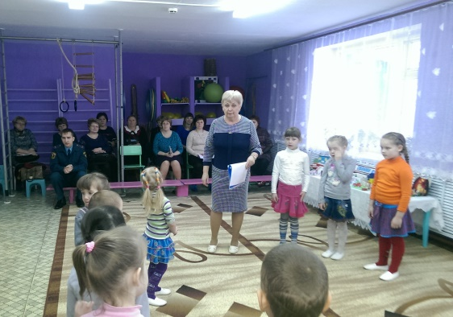
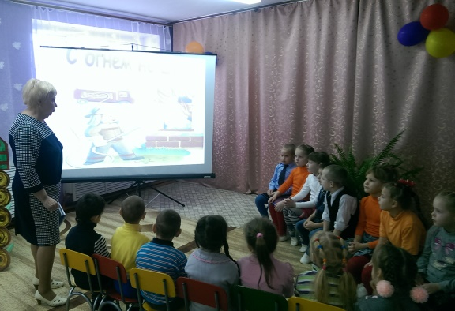
занятия, беседы с использованием презентаций:
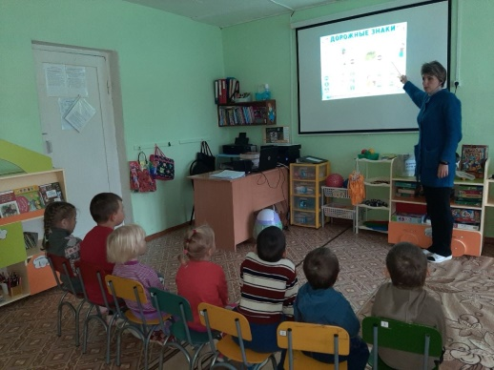
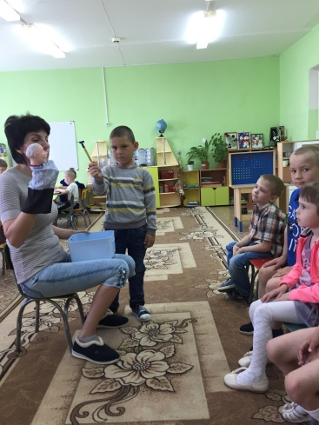
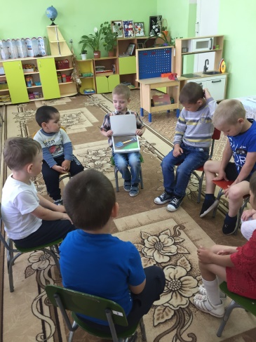
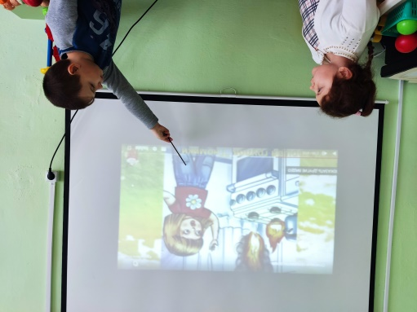
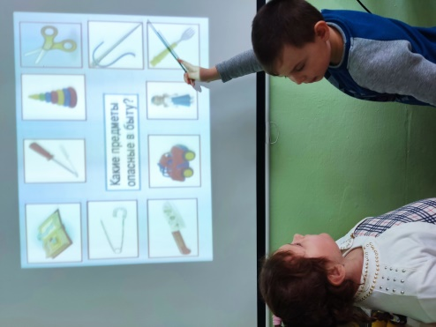
экскурсии:
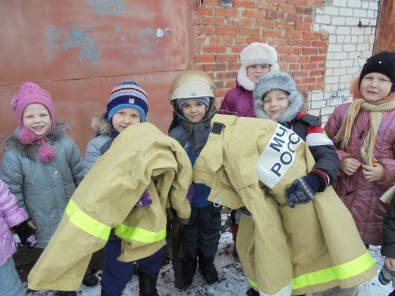
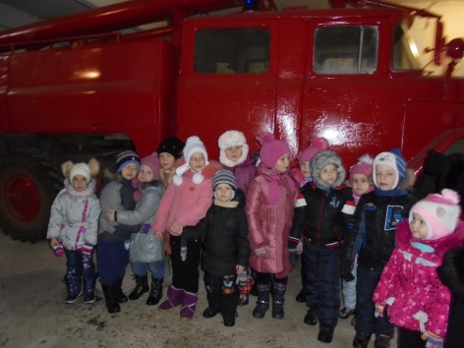
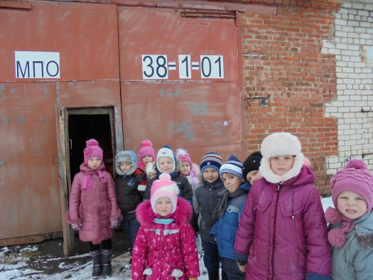

продуктивная деятельность:
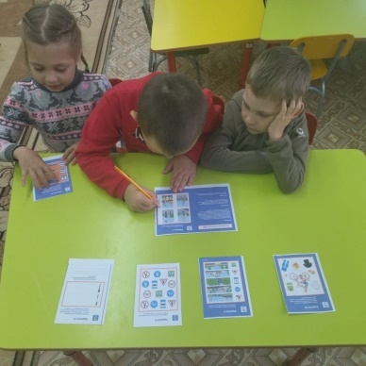
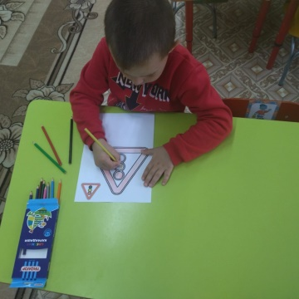
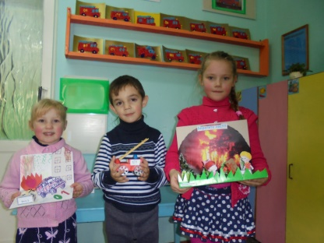
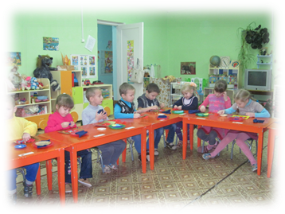

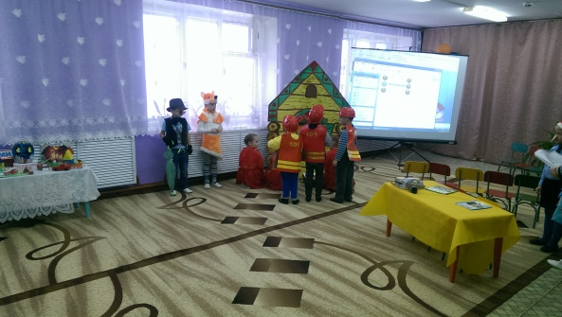
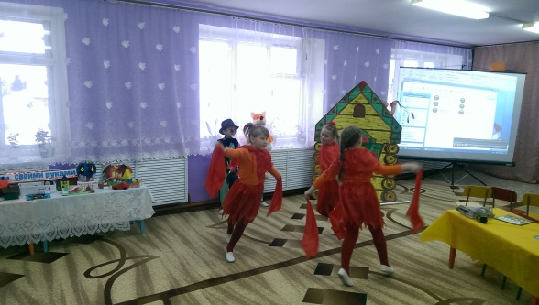
театрализация:
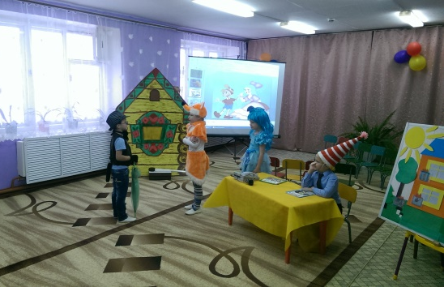

игровая деятельность:
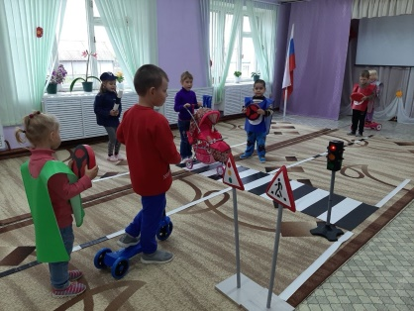
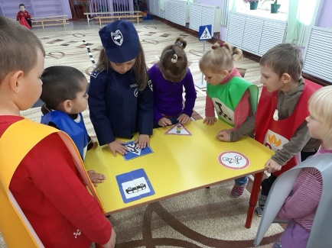
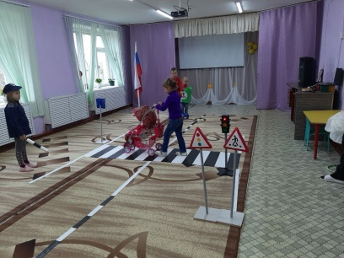
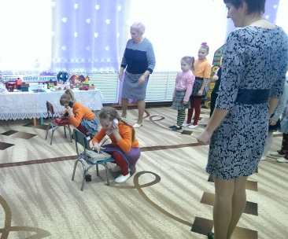

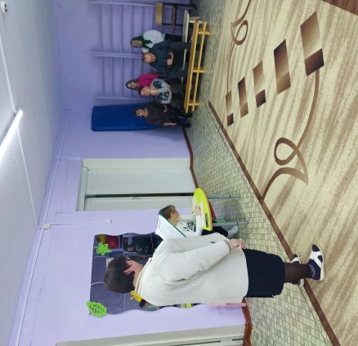
работа с родителями:
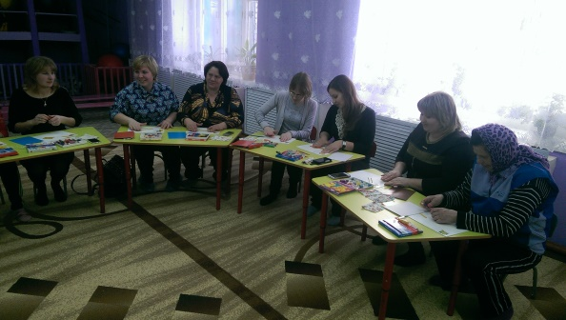
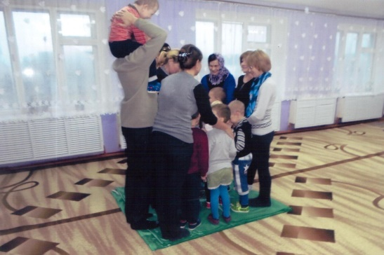
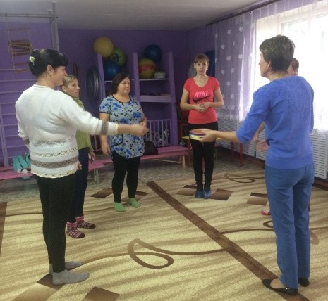

участие в конкурсах, акциях:
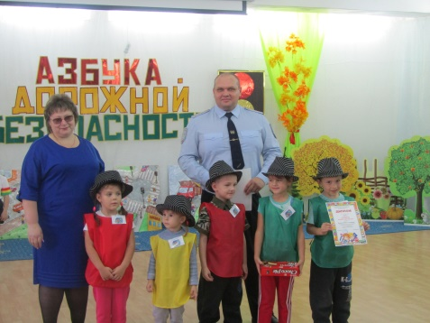
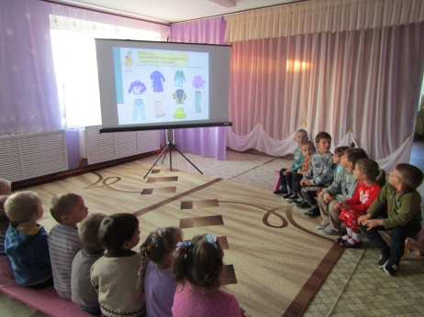
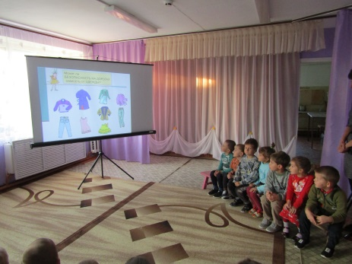

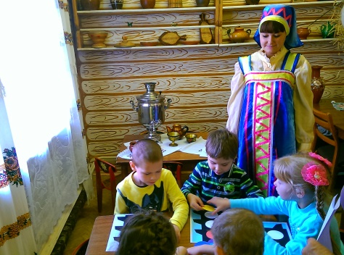
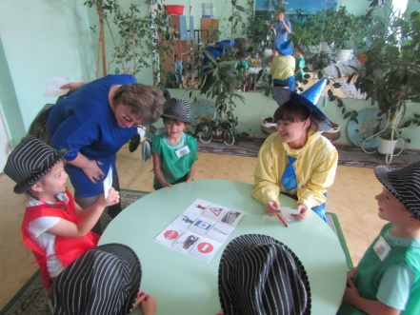
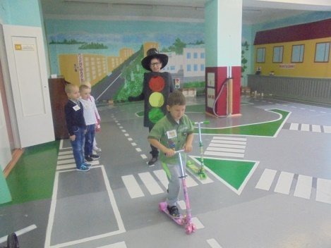

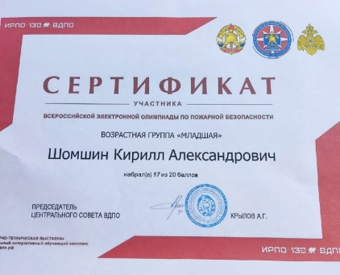
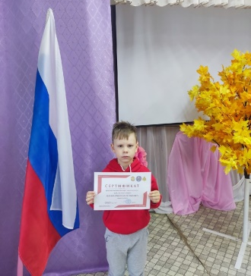

консультации фельдшера:
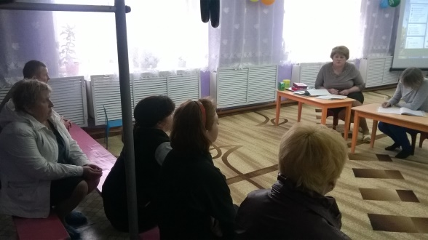
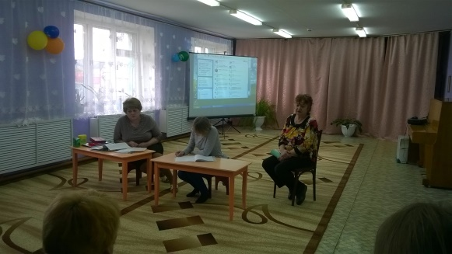

встреча с сотрудником МЧС:
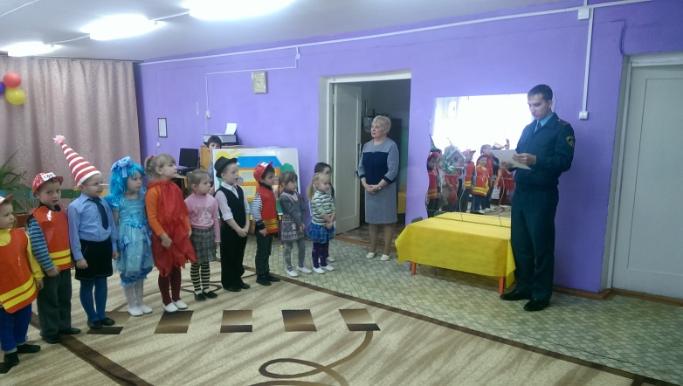

работа в соц. сетях:
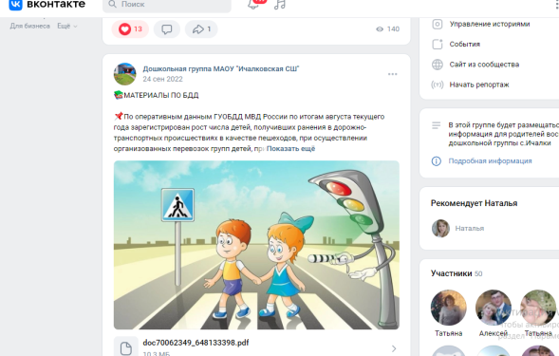
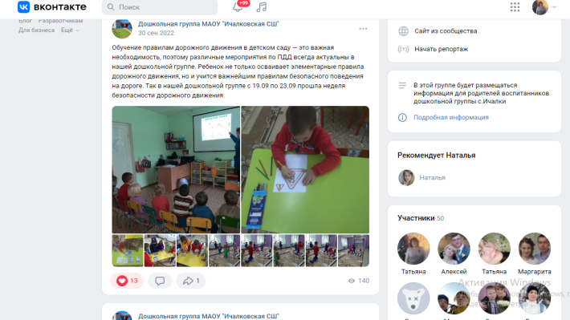

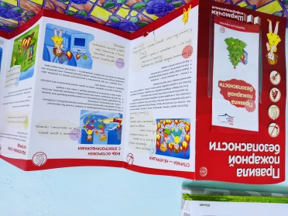
консультации воспитателей:
